Gibanje – za zdrav duh v zdravem telesu

Navodila za nadaljnje delo.
Ker se bliža mesec april, v katerem vsako leto izvajamo meritve za osebni športnovzgojni karton (ŠVK), vam v nadaljevanju posredujem nekaj teorije na to temo.

GIBALNE (MOTORIČNE) SPOSOBNOSTI

Motorične sposobnosti odločajo o učinkovitosti našega gibanja. Od njih je odvisna izvedba naših gibov. Osnovne gibalne sposobnosti se pojavljajo v vseh športnih dejavnostih. Motorične sposobnosti so delno prirojene (dane ob rojstvu) in delno pridobljene (odvisne od vadbe in načina življenja).
Poznamo šest primarnih gibalnih sposobnosti:
- Hitrost
- Moč
- Gibljivost
- Ravnotežje
- Koordinacija
- Preciznost

- Vzdržljivost (funkcionalna sposobnost)

HITROST
Hitrost je sposobnost izvesti gibanje z največjo frekvenco ali v najkrajšem času. Hitrost je sposobnost za hitro izvajanje enostavnih gibalnih nalog. V veliki meri (90%-95%) je prirojena in jo je možno dodatno razvijati le v zgodnjem otroštvu.

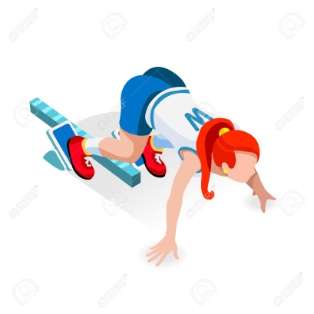
Vaje za hitrost: hitri tek na 30 metrov, 60 metrov.
V osnovni šoli merimo napredek učencev s tekom na 60 metrov.

MOČ
Moč je sposobnost za učinkovito izkoriščanje sile mišic pri premagovanju zunanjih sil. Potrebna je za vsako fizično delo, pa tudi za pravilno telesno držo. Močnejši ljudje opravljajo fizična dela laže kot manj močni in se tudi manj utrudijo.
Moč je delno (50%) prirojena. Treniramo jo z različnimi gibalnimi aktivnostmi, predvsem s tistimi, ki zahtevajo premagovanje teže lastnega telesa ali bremen.
Vaje za moč: sklece, počepi, zgibi, dviganje trupa iz ležečega položaja, plezanje po drogu, dviganje bremen itd. V fitnes centrih so na voljo različna orodja (trenažerji) in ročke za vadbo posameznih mišic in mišičnih skupin za učinkovito vadbo moči.
Po intenzivnem treningu moči moramo obvezno mišice raztezati in sproščati. V osnovni šoli merimo napredek učencev z veso v zgibi in z dvigovanjem trupa.
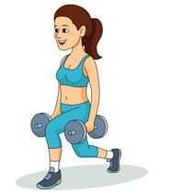
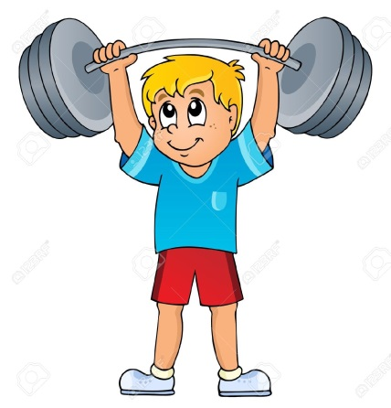

GIBLJIVOST
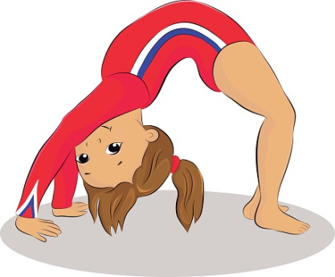
Gibljivost je sposobnost človeka, da izvaja gibe z veliko amplitudo (z velikim razponom). Za ohranjanje ali večanje gibljivosti izvajamo raztezne vaje. Gibljivost je delno (50%) prirojena in je odvisna od sklepov ter mišic in kit, ki jih obdajajo. Možnost gibanja v sklepu pod večjim kotom pomeni večjo gibljivost. Za treniranje gibljivosti največ uporabljamo vaje tipa streching, pri katerih sklepe popolnoma iztegnemo ali popolnoma skrčimo in ohranjamo ta položaj od 15 do 30 sekund.
Vaje za gibljivost: globok predklon, most, špaga, kroženje uda v sklepu, povečano iztegovanje v sklepih …
V osnovni šoli merimo napredek učencev s predklonom na klopci.

RAVNOTEŽJE
Ravnotežje je sposobnost hitrega oblikovanja kompenzacijskih gibov, ki so sorazmerni z odkloni telesa v ravnotežnem položaju.
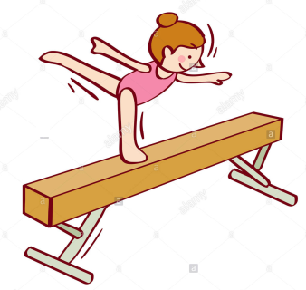
Ravnotežje opredeljujemo kot sposobnost človeka, da ohrani stabilen položaj kljub sili gravitacije in drugim motečim dejavnikom. Ravnotežje je izredno občutljiva motorična sposobnost sestavljena kot proces.
Vaje za ravnotežje: hoda po gredi, drsanje, rolanje, smučanje, vožnja s kolesom …
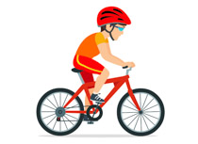
V osnovni šoli merimo napredek učencev s hojo po gredi in stojo na eni nogi.

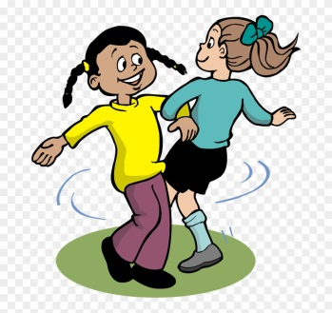
KOORDINACIJA
Koordinacija je sposobnost učinkovitega oblikovanja in izvajanja sestavljenih gibalnih nalog. Za dobro koordinirano gibanje je značilno, da je izvedeno pravočasno (v pravem trenutku), natančno in zanesljivo, brez izgubljanja energije in brez odvečnih gibov. Koordinacija je v 80% prirojena. Za trening koordinacije je pomemben zgoden začetek gibalnih dejavnosti, saj lahko vplivamo na njen razvoj le pri najmlajših.
V osnovni šoli merimo napredek učencev z gibanjem po poligonu nazaj in dotikanjem plošče z roko (tapping).

NATANČNOST (PRECIZNOST)
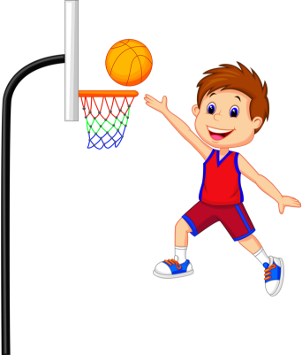
Natančnost je sposobnost za natančno določitev smeri in intenzivnosti gibanja. Osnovne informacije za oblikovanje glavnih korektivnih gibalnih programov se predelujejo v osrednjem živčnem sistemu. Informacije o cilju, razdalji, gibanju itd. nam posredujejo čutilo vida in kinestetična čutila.
V osnovni šoli merimo napredek učencev z zadevanjem tarče in meti na koš.

VZDRŽLJIVOST
Vzdržljivost je funkcionalna sposobnost, da opravljamo določeno aktivnost dlje časa, ne da bi jo zaradi utrujenosti morali prekinjati ali bistveno znižati njeno intenzivnost. Merimo jo s časom, ki ga potrebujemo za izvedbo določene naloge (tek na 600 metrov, 2400 metrov).
Vaje za vzdržljivost daljši teki, kros, fartlek, Cooperjev test ...
V osnovni šoli merimo napredek učencev s tekom na 600 metrov.
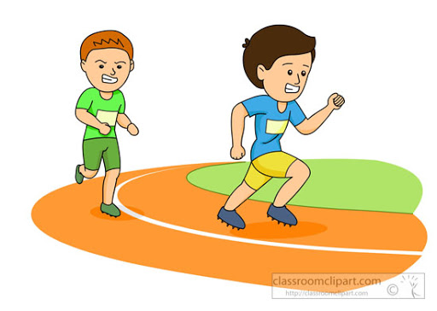

ŠPORTNOVZGOJNI KARTON

V športnovzgojni karton (ŠVK) beležimo mere in dosežke učenca v osmih motoričnih testih in treh telesnih značilnostih. Prva sistematična merjenja v slovenskih šolah so se začela leta 1970. Analiza zbranih podatkov omogoča ugotavljanje sprememb telesnih značilnosti ter gibalnih sposobnostih šolarjev. Podatki so namenjeni otrokom, njihovim staršem in športnim pedagogom, da spremljajo telesni in gibalni razvoj otrok, primerjajo njihove dosežke in jim pomagajo pri vključevanju v športne dejavnosti.
Sedaj pa si najprej oglejte video https://www.youtube.com/watch?v=9PNb77rhVnI, v katerem so predstavljeni vsi testi, ki se izvajajo.
V naslednjem videu pa je predstavljen namen nekaterih vaj ter priporočila, kako izboljšati dosežene rezultate. https://www.youtube.com/watch?v=vImBH4tzj5E

Motorične (gibalne) sposobnosti (testi):
Z njimi ugotavljamo:
- dotikanje plošče z roko - hitrost izmeničnih gibov rok
- skok v daljino z mesta - eksplozivno moč nog
- premagovanje ovir nazaj - koordinacijo gibanja telesa v prostoru
- dviganje trupa - vzdržljivost v moči mišic trupa
- predklon na klopci - gibljivost nog in spodnjega dela hrbtenice
- vesa v zgibi - moč in vzdržljivost rok in ramenskega obroča
- tek na 60 m - sprintersko hitrost
- tek na 600 m - vzdržljivost v dalj trajajočem naprezanju
(aerobno moč)
Telesne (antropometrične) značilnosti:
- telesna višina - dolžinsko razsežnost telesa
- telesna teža - skupno masa telesa
- kužna guba nadlahti - količino podkožnega maščevja

Podrobnejši opis merskih nalog si oglejte na povezavi http://www.slofit.org/solar/merske-naloge.

Ponovitev:
Za ponovitev obravnavane vsebina imate spodaj nekaj vprašanj, na katere skušajte odgovoriti brez pomoči zgoraj napisanega.
1. Kaj veš o motoričnih sposobnostih?

2. Katerih šest primarnih gibalnih sposobnosti poznamo? Morda veš kaj o posamezni gibalni sposobnosti?

3. Kakšna sposobnost je vzdržljivost?

4. Spodaj so našteti testi, ki jih izvajamo pri ŠVK. Zraven njih dopiši, kaj z njimi ugotavljamo.
- dotikanje plošče z roko _________________________
- skok v daljino z mesta _________________________
- premagovanje ovir nazaj _________________________
- dviganje trupa _________________________
- predklon na klopci _________________________
- vesa v zgibi _________________________
- tek na 60 m _________________________
- tek na 600 m __________________________
- kužna guba nadlahti __________________________

Če imate kakšno vprašanje, me lahko kontaktirate preko emaila: andrej.tihi1@guest.arnes.si

V nadaljevanju boste prijeli priporočila za vadbo, po katerih se boste za testiranje lahko sami pripravili.

